Муниципальное бюджетное дошкольное образовательное учреждение

«Детский сад «Солнышко»

**Проект**

«Русь великая, Русь державная»

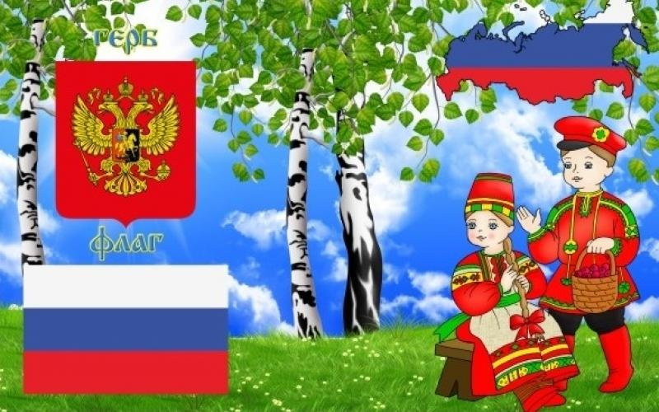

Подготовительная группа

Подготовила и реализовала:

Воспитатель Киселёва И.И.

г. Гагарин

2023-2024уч. год.

**Тип проект:**  познавательный, долгосрочный.

Проект ориентирован на духовно-нравственное и патриотическое развитие старших дошкольников.

**Срок реализации проекта:** октябрь 2023 года – май 2024 года

**Участники проекта:** воспитатели, дети 6 - 7 лет, родители.

**Актуальность проекта**

Патриотическое воспитание является актуальной проблемой воспитания подрастающего поколения. Ребёнок не рождается патриотом, он им становится. Патриотизм, гражданственность, необходимо воспитывать у детей с самого юного возраста. Патриотизм – это любовь к своей семье, родному краю, своей стране, чувство гордости и ответственности за родную страну, желание быть частью великой страны.

Любовь к Родине – это одно из самых сильных чувств. Наша задача дать детям основные представления о возникновении Государства Российского, о [богатырской славе](https://www.maam.ru/obrazovanie/bogatyri-proekty) и верности народа своему Отечеству; о богатстве народной культуры, национальных особенностях характера и быта наших предков. Это обогатит их любовь к Отчизне, вызовет стремление быть похожими на наших великих предков. Поэтому важно, чтобы ребенок уже в дошкольном возрасте почувствовал причастность к своей Родине, личную ответственность за родную землю и ее будущее.

Поэтому очень важна роль дошкольного образования в воспитании патриотизма у детей, так как именно в дошкольном возрасте формируются нравственные качества человека.

**Цель проекта:** Воспитание нравственно-патриотических и духовных качеств детей старшего дошкольного возраста, развитие интереса к истории и культуре России.

**Задачи:**

**Образовательные:**

-расширять знание детей о Родине и её прошлом;

-познакомить с историческими личностями, их великими подвигами и заслугами перед Отечеством;

-пробуждать интерес к истории и вызывать потребность в приобретении новых знаний;

-формировать представления детей о героическом прошлом Древней Руси, о русских богатырях-защитниках земли русской.

**Развивающие:**

-вызывать эмоциональную отзывчивость на поступки исторических личностей разных времен;

- развивать словарный запас детей;

- развивать интерес к истории нашей Родины, любознательность.

**Воспитательные:**

- воспитывать чувство патриотизма и любви к своей Родине, желание служить Родине. Быть сильными и смелыми.

**Этапы реализации проекта:**

**Первый этап (подготовительный)**

-Обсуждение, предварительная работа с детьми, родителями;

-Составление перспективного плана мероприятий;

-Определение методов работы;

-Подбор методической, научно-популярной и художественной литературы, иллюстративного материала;

-Создание необходимых условий для реализации проекта (развивающая среда, игрушки, атрибуты);

**Второй этап - основной (практический)**

- Организация образовательной деятельности по всем по всем образовательным областям: «Познавательное развитие», «Художественно-эстетическое развитие», «Речевое развитие», «Социально-коммуникативное развитие», «Физическое развитие» по теме проекта;

- Организация совместной и самостоятельной деятельности детей;

- Организация работы с родителями: консультирование, вовлечение в проектную деятельность, организация совместно - пространственной среды по духовно – нравственному и патриотическому воспитанию (подбор книг, наглядно-демонстрационного материала, загадок, поговорок и т.п.).

- Разработка рекомендаций, памяток для родителей по теме проекта.

- Внедрение в воспитательно – образовательный процесс программы «С Чистым сердцем» Р.Ю. Белоусова, А.Н, Егорова, Ю.С. Калинина

**План реализации проекта.**

**Раздел 1. Русь – Великая, Многоликая**

**Октябрь**

1. Разработка календарного плана проекта.

2. НОД: «Становление многонациональной Руси».

3. Беседа «Кто такой герой».

4. Дидактическая игра « Угадай, о ком я говорю», «Кто старше».

5. Чтение стихотворения: «Город-герой» Е. Карасев.

6. Рисование: «Героический поступок».

7.Заучивание пословиц и поговорок о героях: «Слава герою, презрение трусу», «Кто храбр да стоек, тот десятерых стоит».

**Консультации для родителей на тему «Влияние духовно нравственного воспитания дошкольников на развитие личности ребенка»**

**Ноябрь**

1.НОД: «У истоков родного города»

2.Беседа «А. Невский - Великий русский полководец»

3. Рассматривание альбома «Великие битвы Александра Невского»

4. Рассматривание древне – русского военного костюма (кольчуга, лук, копье, палица, меч, щит, шлем)

5.Чтение А. Гайдар: « Мальчиш – Кибальчиш»

6. Сюжетно - ролевая игра «Будем Родине служить»

7. Подбор иллюстраций с изображением героических поступков

**Папка – передвижка для родителей «4 ноября - день народного единства!»**

**Декабрь**

1**.**НОД: «Герои древних времён Дмитрий Пожарский и Кузьма Минин»

2. Беседа «Русские богатыри»

3. Чтение былины  «Илья Муромец и Соловей Разбойник»

4. Рассматривание альбома «Богатыри Земли Русской»

5.Дидактическая игра «Помоги богатырю отыскать дорогу», «Смекай, да отгадывай».

6. Заучивание пословиц «Пример героя зовёт на подвиг», «Один в поле не воин», «Если народ един, он не победим».

**Папка – передвижка для родителей** **«Роль русской народной игрушки в патриотическом воспитании дошкольников»**

**Раздел 2. Герои современности**

**Январь**

1.НОД: «Какие бывают поступки»

2. Беседа «Подвиг возраст не выбирает»

3.Создание альбома «Олимпийская символика»

4.Создание картотеки дидактических игр по ЗОЖ

5.Дидактическая игра «Спорт», «Картинка рассыпалась»

6.Наглядное пособие «Расскажите детям об Олимпийских играх»

**Консультация для родителей на тему "Расскажите детям про Олимпийские игры"**

**Раздел 3. Улицы родного города**

**Февраль**

1.НОД: «Родной свой край, люби и знай»

2. Беседа «Улицы – герои моего города»

**3.**Чтение художественной литературы: С. Михалков «Моя улица», «Дядя Стёпа милиционер»

4. Конструирование «Улицы города»

5. Дидактическая игра « Герб города», «Узнай, где я нахожусь»

6.Выставка детских работ, выполненных совместно с родителями «Любимые места моего города»

**Консультация для родителей на тему «Приобщение к истории, традициям и культуре Смоленского края»**

**Март**

1 Беседа «Памятники города - Пётр Первый»

2.Целевая прогулка «Дом - музею школьных лет Ю. А. Гагарина»

3.Рисование « Мой город Гагарин» («Праздничный город»)

4.Рассматривание альбома с видами города « Мой город»

5. Дидактические игры: «Узнай флаг, герб нашего города», «Назови улицы родного города»

6. Чтение художественной литературы: Ю. Нагибин «Рассказы о Гагарине»

7.Фотовыставка «Любимые уголки родного города»

**Буклеты для родителей на тему «Растим патриотов своего города»**

**Раздел 4.Никто не забыт и ничто не забыто**

**Апрель**

1.НОД : «На фронтах Великой Отечественной войны»

2.Беседы « Писатель – воин Аркадий Гайдар», «Подвиг тыла»

3.Рассматривание альбома «Военная техника»

4.Рисование на тему «Спасская башня Кремля»

5. Лепка «Пограничник»

6.Дидактическая игра «Кому что нужно»

7.Просушивание музыкальных произведений: «Священная война», «День победы»

**Консультация для родителей на тему «Духовно – нравственное воспитание детей дошкольного возраста»**

**Май**

1.НОД: «Лётчик испытатель - Валерий Чкалов»

2. Беседы «Города - Герои», «День Победы»

3.Экскурсия к памятникам боевой славы земляков

4.Создание альбома «Дети - герои войны»  
5. Выставки детских работ ко Дню Победы «Победный май»

6.Чтение художественной литературы: Ю. Коваль «Выстрел», Т. Трутнева «Победой кончилась война»

7.Тематическое мероприятие «9 Мая - День Победы»

**Информационный стенд для родителей: «Будем помнить подвиги ваши»**

**Третий этап (заключительный)**

- Обобщение материалов *(оформление отчётной папки по проекту)*

- Презентация по проекту

**Ожидаемые результаты:**

- Формирование у  детей представлений о  выдающихся земляках (исторических личностях и  героях современности), представлений о связи времён и поколений.

- Осознание детьми и  родителями своей сопричастности к культурному наследию своего народа; осознание себя жителем своего района, города, гражданином страны, патриотом.

- Расширение знаний детей об истории родного города, известных людях, улицах, названных в честь героев, памятниках и других культурных ценностях.

- Проявление у  детей основных добродетелей: сострадания, милосердия, уважения к старшим, почитания родителей, ответственности за свои дела и поступки.

**Список используемой литературы:**

1.Парциальная программа духовно – нравственного воспитания «С чистым сердцем» Р. Ю. Белоусова, А. Н. Егорова, Ю. С. Калинкина.

2. Кокуева Л. В. Воспитание юного патриота. - Ярославль, 2004.

3.“Хрестоматия для старших дошкольников”, под редакцией И. Логиновой, М.: Просвещение, 1990 г.

4.Петрова В. И., Стульник Т. Д. Нравственное воспитание в детском саду. – М. : Мозаика-Синтез, 2010.

5.Казакова И. Особенности патриотического воспитания дошкольников // Обруч, № 9,2003.

6.Комратова Н. Г., Грибова Л. Ф. Патриотическое воспитание детей 6-7 лет. – М., 2007.

7.Н. В. Алёшина «Патриотическое воспитание дошкольников» Система работы.

8.Маханёва М. Д. Нравственно-патриотическое воспитание дошкольников. // Педагогика, № 1, 2005.

9.Родной дом. М. Новицкая. Москва. 2001г

10. Казаков А.П., Шорыгина Т.А. Детям о Великой Победе! Беседы о Второй мировой войне. М.: ГНОМ и Д, 2008.

11.Логинова Л.В. Что может герб нам рассказать… Нетрадиционные формы работы с дошкольниками по патриотическому воспитанию. М.: Скрипторий 2003, 2008

12.Материалы интернет- сайтов